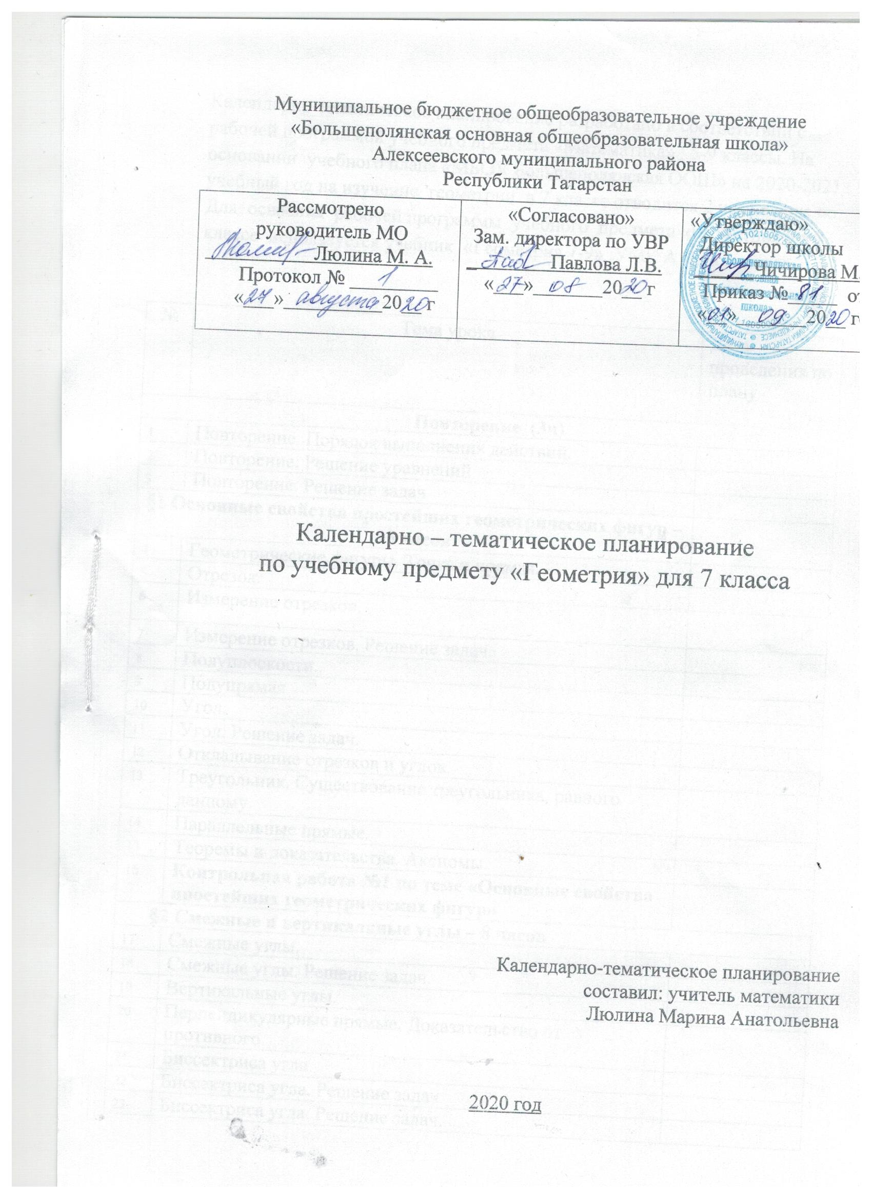

Календарно-тематическое планирование разработано в соответствии с рабочей программой учебного предмета «Математика» 5-9 классы. На основании учебного плана «МБОУ Большеполянская ООШ» на 2020-2021 учебный год на изучение геометрии в 7 классе отводится 2 часа в неделю. Для освоения рабочей программы учебного предмета «Геометрия » в 7 классе используется учебник «Геометрия 7-9» :УМК А.В.Погорелов
№ | Тема урока |  | Дата проведения по плану

Повторение (3ч)
 | Повторение. Порядок выполнения действий.
 | Повторение. Решение уравнений
 | Повторение. Решение задач
§1 Основные свойства простейших геометрических фигур – 13 часов
 | Геометрические фигуры. Точка и прямая.
 | Отрезок.
 | Измерение отрезков.
 | Измерение отрезков. Решение задач.
 | Полуплоскости.
 | Полупрямая
 | Угол.Решение задач
 | Угол. Решение задач.
 | Откладывание отрезков и углов.
 | Треугольник. Существование треугольника, равного данному.
 | Параллельные прямые.
 | Теоремы и доказательства. Аксиомы.
 | Контрольная работа №1 по теме «Основные свойства простейших геометрических фигур»
§2 Смежные и вертикальные углы – 8 часов
 | Смежные углы.
 | Смежные углы. Решение задач.
 | Вертикальные углы.
 | Перпендикулярные прямые. Доказательство от противного.
 | Биссектриса угла.
 | Биссектриса угла. Решение задач
 | Биссектриса угла. Решение задач.
 | Контрольная работа №2 по теме «Смежные и вертикальные углы»
§3 Признаки равенства треугольников – 14 часов
 | Первый признак равенства треугольников.
 | Использование аксиом при доказательстве теорем.
 | Второй признак равенства треугольников.
 | Равнобедренный треугольник
 | Равнобедренный треугольник. Решение задач.
 | Обратная теорема.
 | Высота, биссектриса и медиана треугольника.
 | Свойство медианы равнобедренного треугольника.
 | Свойство медианы равнобедренного треугольника. Решение задач.
 | Свойство медианы равнобедренного треугольника. Решение задач.
 | Третий признак равенства треугольников.
 | Третий признак равенства треугольников.
 | Решение задач по теме «Признаки равенства треугольников»
 | Контрольная работа №3 по теме «Признаки равенства треугольников»
§4 Сумма углов треугольника- 14 часов
Анализ контрольной работы.
Углы, образованные при пересечении двух прямых секущей
 | Признак параллельности прямых.
 | Свойство углов, образованных при пересечении параллельных прямых секущей.
 | Параллельность прямых
 | Параллельность прямых. Решение задач.
 | Сумма углов треугольника.
 | Сумма углов треугольника. Решение задач.
 | Внешние углы треугольника.
 | Внешние углы треугольника. Решение задач.
 | Прямоугольный треугольник
 | Прямоугольный треугольник. Решение задач.
 | Существование и единственность перпендикуляра к прямой.
 | Существование и единственность перпендикуляра к прямой. Решение задач.
 | Контрольная работа №4 по теме «Сумма углов треугольника»
§5 Геометрические построения – 11 часов
 | Окружность.
 | Окружность, описанная около треугольника.
 | Касательная к окружности.
 | Окружность, вписанная в треугольник.
 | Построение треугольника с данными сторонами.
 | Построение угла, равного данному.
 | Деление отрезка пополам. Построение биссектрисы угла. Построение перпендикулярной прямой.
 | Решение задач на построение.
 | Геометрическое место точек
 | Метод геометрических мест.
 | Контрольная работа №5 по теме «Геометрические построения»
ПОВТОРЕНИЕ КУРСА ГЕОМЕТРИИ 7 КЛАССА (7ч )
 | Повторение темы «Углы»
 | Повторение темы «Равенство треугольников»
 | Повторение темы «Равнобедренный треугольник»
 | Итоговый контрольный тест
 | Повторение темы «Окружность»
 | . Повторение темы «Параллельные прямые»
 | Работа над ошибками.

